课题 | 电与磁 |  |  | 授课日期
课型 | 中考一轮复习课 |  |  | 课 时
教 学 目 标 | 知识与技能 |  | 1、知道磁体周围存在磁场。 知道磁感线可用来形象地描述磁场，知道磁感线的方向是怎样规定  2、认识电流的磁效应。  3、知道通电导体周围存在着磁场；通电螺线管的磁场与条形铁相似。 理解电磁铁的特性和工作原理。  4、了解磁场对通电导线的作用。  5、知道电磁感应现象；知道产生感应电流的条件。  6、知道发电机的原理：能说出发电机为什么能发电；知道发电机发电过程是能量转化的过程。
教 学 目 标 | 过程与方法 |  | 分组合作，实验回顾，五步导学
教 学 目 标 | 情感态度与价值观 |  | 培养学生的实验动手能力，分组合作探究能力，分析问题、解决问题的能力。
重点 | 1、安培定则；2、影响电磁铁磁性强弱的因素；  3、磁场对电流的作用；4、电磁感应现象。
难点 | 用安培定则判定通电螺线管的极性；  对实验进行改进。
教学方法 | 小循环，多反馈复习模式  “四层次五环节”复习模式  “整分合补测”模式 |  |  |  | 教学媒体 | 学案、多媒体辅助教学
教 学 过 程
教学环节 |  | 内 容 |  |  |  |  |  | 教师活动 | 学生活动
课前2分钟展示 |  | 由学生进行探究影响电磁铁磁性强弱的因素、探究磁场对电流的作用、探究电磁感应现象  三个实验的回顾展示 |  |  |  |  |  | 指导 | 回顾  思考  展示
整  知识  体系回顾 |  | 介绍本节课学习内容和目标。  一、回顾本章的内容  1. 磁体  2. 磁场对电流的作用  3. 电生磁  4. 磁生电 |  |  |  |  |  | 提问  板书  课件展示 | 思考  回答
分  一  概  念  专  题 |  | 分电磁继电器的工作过程  电磁继电器的工作过程  中考）下列关于电与磁的说法正确的是（ ）  A.奥斯特首先发现了电与磁的联系，实现了机械能到电能的转化  B.部分导体在磁场中运动，导体中就会产生电流  C.感应电流方向只与磁场方向有关  D.利用电磁感应原理，制成发电机 |  |  |  |  |  | 指导学生自学、互学。 | 学生自制试题对同学进行提问，学生有质疑，负责解惑。
分  二  实验专题 |  | 分二：1、探究通电螺线管外部磁场的方向（安培定则）2、探究影响电磁铁磁性强弱的因素3、探究磁场对电流的作用4、探究电磁感应现象  要求掌握整个实验过程，包括实验目的、原理、方法、器材、装置图、步骤、表格、现象以及易错点等问题  练习2、  （2018年中考）探究电生磁 |  |  |  |  |  | 提问  引导  课件展示  提问  总结强调 | 思考  回答  练习  回答展示  练习展示
  装置 | 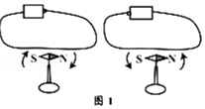 | 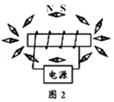 | 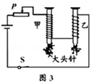
  结论  作图 | ①根据图1可知：电流的磁场方向与 方向有关  ②据图2可知：通电螺线管外部的磁场与 磁体  的磁场相似。  ③根据图2中小磁针的指向，标出电源的正、负极  ④根据图3可知：电磁铁磁性的强弱跟  有关。  ⑤要使图3中乙电磁铁的磁性增强，可以 。  ⑥实验时，用 来判断磁性的强弱，这是运用 了 法。
分  三  作图专题 |  | 分三：1、安培定则  判断并标出通电螺线管中电流的方向  判断并标出电源的正、负极  2、磁场及磁极之间的相互作用  判断并标出磁感线方向（箭头）  判断并标出磁体N、S极  判断并标出小磁针的N、S极  - 作图步骤  练习三  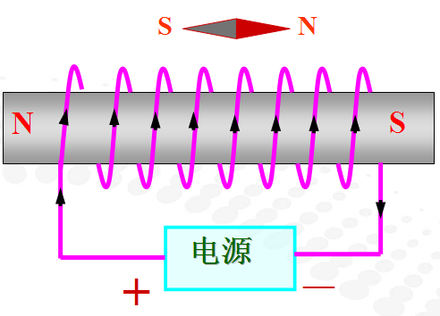 |  |  |  |  |  | 提问  课件展示  点拨  引导  规范作图步骤  引导  点拨 | 思考  回答  思考  回答  整理思路  思考  练习  展示
分四问答  专  题 |  | 电磁继电器的工作过程（动画演示） |  |  |  |  |  | 提问  课件展示 | 思考  讨论  回答
合 |  | 掌握三级实验的整个实验过程，包括实验目的、原理、方法、器材、装置图、步骤、表格、现象以及易错点等问题 |  |  |  |  |  | 提问  提问 | 思考  回答
补 |  | 交流收获和困惑 |  |  |  |  |  | 引导 | 感悟
测 |  | 6、（ 2017 年中考）问题解决——设计“超重报警器”：  小雨想利用电磁继电器自制一种“超重报警器”。要求：当物重达到150N时，电铃响报警，反之绿灯亮显示正常。他找来以下器材：电磁继电器（部分电路已接好），轻质硬刻度尺、电铃、绿灯、滑轮各一个，线绳和导线若干，一根轻质硬弹簧，一端已经固定，另一端连接触点P，弹簧的最大伸长量与触点P、M之间的距离相等，弹簧能承受的最大拉力为50N。请利用上述器材帮小雨制作“超重报警器”，在虚线框中完成装置设计，并简述工作过程。  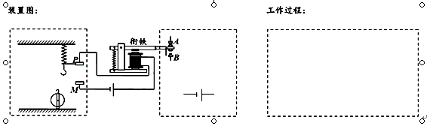 |  |  |  |  |  | 巡回指导  校对 | 小组讨论  练习  展示

